17 мая Общероссийский марафон «Круг доверия» объединит российских подростков и их родителей

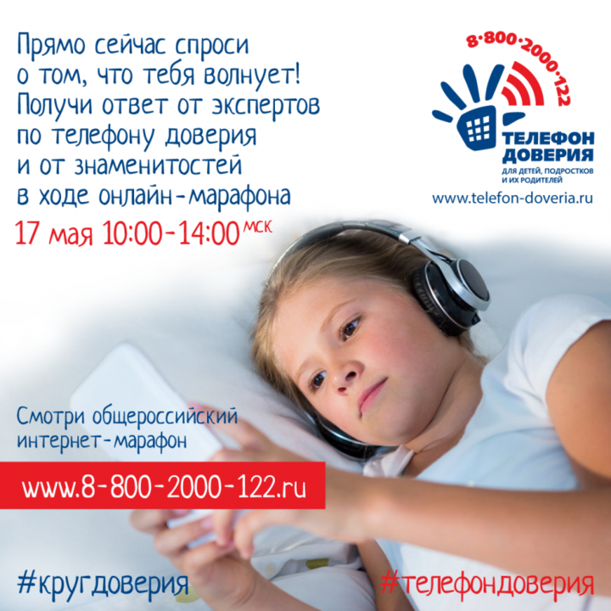
Фонд поддержки детей, находящихся в трудной жизненной ситуации, в Международный день детского телефона доверия 17 мая проводит общероссийский интернет-марафон «Круг доверия».

Прямая трансляция будет вестись на все регионы страны, а значит, увидеть происходящее в студии смогут все желающие на сайте онлайн-марафона www.8-800-2000-122.ru и на сайте «Детский телефон доверия» www.telefon-doveria.ru
Онлайн-марафон – отличный способ рассказать детям, подросткам и их родителям о едином общероссийском детском телефоне доверия 8-800-2000-122 – уникальной службе экстренной психологической помощи, в которую в трудной ситуации можно обратиться анонимно и совершенно бесплатно.
В студии будут присутствовать эксперты-психологи, которые расскажут о принципах работы телефона доверия и смогут развеять мифы и сомнения, связанные с обращением к психологам-консультантам службы 8-800-2000-122. Обсуждаться будут самые актуальные для подростков темы, в том числе – страх перед экзаменами; непростые отношения с противоположным полом и первая любовь; конфликты в коллективе и буллинг; опасности в социальных сетях; самоопределение и профориентация; неуверенность в себе; взаимопонимание между родителями и детьми и многое другое.
В «Круг доверия» приглашены также знаменитые гости – известные детям и их родителям музыканты и актеры, видеоблоггеры, которые смогут ответить на вопросы участников, поделиться историями из жизни и личным опытом. Гостями студии станут актер Алексей Чадов («9 рота», «Любовь в большом городе», «Улетный экипаж» и др.), певец Влад Топалов, солист группы «Иванушки International» Андрей Григорьев-Аполлонов, певица Светлана Светикова, актриса Валерия Ланская, финалистка шоу «Голос. Дети» на Первом канале Рагда Ханиева, популярный у подростков видеоблоггер Anny May (почти 2 млн. подписчиков в Инстаграм) и кое-кто еще, чьи имена пока в секрете!
В ходе подготовки к марафону в социальных сетях Инстаграм и ВКонтакте в поддержку телефона доверия запущен флэшмоб «Круг доверия», старт которому дала российская телеведущая Яна Чурикова. Узнать подробнее о флэшмобе, а также принять участие в творческом конкурсе «Активируй доверие», победители которого будут объявлены в прямом эфире 17 мая, можно на сайте www.8-800-2000-122.ru
Марафон пройдет в формате ток-шоу, где участники смогут задать вопросы и свободно выразить свое мнение, увидеть видеоролики, посвященные телефону доверия, узнать о работе служб в разных регионах, получить «лайфхаки» от знаменитых гостей и специалистов, а также узнать множество интересной и важной информации. Участники из регионов могут присылать свои вопросы и предложения, а также видеообращения на почту krugdoveria@telefon-doveria.ru или страницу Общероссийского интернет-марафона «Круг доверия» в социальной сети «ВКонтакте». Самые острые вопросы обязательно получат отклик в студии.
«В рамках марафона мы хотим рассказать о том, как важно вовремя обратиться к специалистам, которые помогут разобраться в сложной ситуации, в самом себе, найти решение, - сообщила председатель правления Фонда Марина Гордеева. - Это просто – набрать бесплатный номер 8-800-2000-122, где не надо представляться, где разговор останется строго конфиденциальным. Говоря «Круг доверия», мы подразумеваем, что телефон доверия объединяет детей и взрослых, помогает им понять и принимать друг друга».
«Круг доверия» приглашает присоединиться к трансляции всех, кому небезразлично будущее наших детей и трудности, с которыми они сталкиваются.
Справочно:
Место и время проведения онлайн марафона: 17 мая 2018 г., Зубовский бульвар, д.4 студия МИА «Россия сегодня» с 10.00 до 14.00 по московскому времени. Аккредитация на онлайн марафон: krugdoveria@telefon-doveria.ru
Единый общероссийский номер детского телефона доверия – 8-800-2000-122 введен в сентябре 2010 года. Ежедневно по всей стране специалисты-консультанты службы психологической помощи принимают порядка 2000 самых разных обращений,
По статистике на телефон доверия чаше обращаются дети и подростки: от них поступило без малого 60% звонков. Из взрослых абонентов родители составляют чуть более 11%, остальные – это педагоги, воспитатели и просто неравнодушные люди.
За 7,5 лет работы общее количество звонков на Общероссийский детский телефон доверия перешло отметку в 8 млн. Сейчас к единому номеру подключено 222 организаций в 83 субъектах Российской Федерации. В 67 регионах он работает в круглосуточном режиме.

